**Školské kolo Geografickej olympiády pre ZŠ a I. stupeň OGY**

**45. ročník, školský rok 2016/ 2017**

Písomný test pre kategóriu E – ZŠ (8. a 9. ročník) a OG (3. a 4. ročník)

**\*Monotematická a teoretická časť – úlohy**

1. *Nasledujúce skratky doplň do viet: **NASA, TGV, Hi-Tech, ISS**:
   1. Momentálne najdokonalejšiu techniku (vesmírne a informačné technológie, biotechnológie a pod.) označujeme ako ........................................... .
   2. Medzinárodná vesmírna stanica .............................................. je jediná trvalo obývaná vesmírna stanica.
   3. .......................................... je americká agentúra zodpovedná za kozmický program.
   4. Vysokorýchlostné vlaky ..................................... francúzskych národných železníc dosahujú rýchlosť až 320 km/hod.
2. *Utvor dvojice:

1. petrochemický priemysel A. priemyselné hnojivá, čistiace prostriedky,

lepidlá

2. farmaceutický priemysel B. práčky, sporáky, svietidlá, chladničky

3. polygrafický priemysel C. železo, oceľ, plechy, drôty

4. hutnícky priemysel D. lieky

5. chemický priemysel E. benzín, oleje, mazadlá

6. elektrotechnický priemysel F. výroba a vydávanie tlače, kníh, propagačných

materiálov, plagátov

DVOJICE: 1 - ......, 2 - ......, 3 - ......, 4 - ......, 5 - ......, 6 - ......

1. V nasledujúcej tabuľke vyfarbi **v každom jej riadku** jedno políčko s charakteristikou platnou pre Sýriu:

|  |  |  |  |  |  |
| --- | --- | --- | --- | --- | --- |
| **Hustota zaľudnenia:** | 89 ob./km2 | 99 ob./km2 | 150 ob./km2 | 59 ob./km2 | 350 ob./km2 |
| **Hlavné mesto:** | Bejrút | Damask | Ankara | Tel Aviv | Bagdad |
| **Podnebie:** | polárne | mierne | subtropické | tropické suché | tropické vlhké |
| **Poloha v Ázii:** | juhovýchodná Ázia | juhozápadná Ázia | stredná Ázia | východná Ázia | južná Ázia |
| **Prevládajúce náboženstvo:** | kresťanstvo | budhizmus | hinduizmus | islam | animizmus |
| **More:** | Stredozemné more | Červené more | Čierne more | Arabské more | Kaspické more |
| **Mena:** | sýrsky dolár | sýrske euro | sýrsky rubeľ | sýrska líra | sýrska libra |

1. Doplň slová do viet. Pomôžu ti slabiky z tabuľky:

|  |  |  |  |
| --- | --- | --- | --- |
| a | Eu | Pu | frat |
| bli | ky | rab | re |
| Ha | či | Blíz | vý |
| chod | na | ka | lab |

Sýria sa nachádza v Ázii, v časti, ktorú Európania nazvali _ _ _ _ _ _ _ _ _ _ _ _ .

Úradným jazykom Sýrie je _ _ _ _ _ _ _ _ .

Hlavné mesto Sýrie nie je najväčším mestom. Najväčšie mesto je _ _ _ _ _ .

Štátne zriadenie Sýrie je _ _ _ _ _ _ _ _ _ .

1. Zakrúžkuj správnu odpoveď:

Vlajkou Sýrie je:

**A 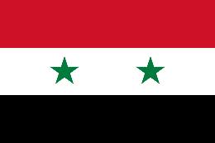 B 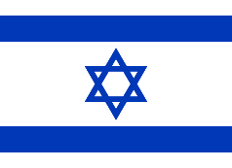 C 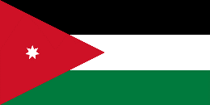 D** 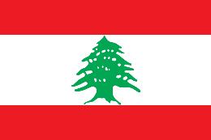

Známym sýrskym historickým mestom, ktoré patrí do kultúrneho dedičstva UNESCO je

**A**  Babylon **B** Gíza **C**Palmyra **D**Asuán

Najvyššie pohoria sa nachádzajú na:

**A** severe **B** východe **C** juhu **D** západe

Najväčšia púšť v Sýrii sa volá:

**A** Nafúd **B**Dahná **C** Rub al – Chálí **D** Sýrska púšť

Ktoré zvieratá (aspoň 3) žijú v Sýrii?________________________________________

1. Porovnaj Sýriu so Slovenskom. Doplň znaky ˂, ˃, alebo =.

najvyšší vrch Sýrie ... najvyšší vrch Slovenska

priemerná dĺžka života v Sýrii ... priemerná dĺžka života na Slovensku

rozloha Sýrie ... rozloha Slovenska

hustota zaľudnenia Sýrie ... hustota zaľudnenia na Slovensku

množstvo vyťaženej ropy v Sýrii ... množstvo vyťaženej ropy na Slovensku

1. Pomenuj písmená na mape:

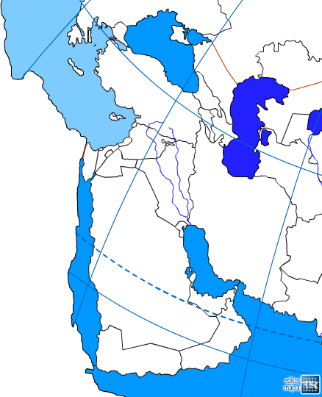

**A**

**C**

**D**

**B**

**E**

A – štát

..............................

B – rovnobežka

..............................

C – ostrov

..............................

D – záliv

..............................

E – svetadiel

..............................

1. Zo slabík v nasledujúcom rébuse zostav názvy štyroch geografických objektov nachádzajúcich sav Európe a doplň ich k nápisom vedľa rébusu.

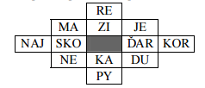a) pohorie: .........................................................

b) ostrov: ...........................................................

c) rieka: .............................................................

d) štát: ...............................................................

V nasledujúcich tvrdeniach, ktoré sa týkajú pojmov z rébusu, zakrúžkuj správnu odpoveď:

e) Cez ktoré z nasledujúcich miest nepreteká rieka z rébusu?

cez Budapešť cez Mníchov cez Viedeň cez Košice

f) Ktorému štátu patrí ostrov z rébusu?

Španielsku Taliansku Francúzsku Portugalsku

g) Čím je pokrytá najväčšia časť povrchu štátu z rébusu?

ornou pôdou listnatým lesom zmiešaným lesom pasienkami

h) Na územie ktorého zasahuje pohorie z rébusu?

Španielska Taliansko Česká republika Poľsko

i) S ktorým z nasledujúcich štátov susedí štát z rébusu?

S Talianskom s Chorvátskom s Gréckom

1. **Doplň chýbajúce slová vo vetách:**
2. Hranicu medzi Európou a Áziou tvorí pohorie ………………………… .
3. Najväčšia časť Európy leží v ……………podnebnom pásme .
4. Najrozľahlejšou nížinou Európy je ………………..………….. nížina.
5. Na východ od Európy nájdeme svetadiel …………………….. .
6. Najdlhšou riekou Slovenska je ……………… .
7. Všetky pohoria Slovenska patria ku ..................... a nížiny k ...................... panve.
8. Európu od Afriky oddeľuje ………………………. prieliv.